迅响多端小程序使用说明文档

迅响小程序的使用，其实非常简单！需要如下四个步骤
一：申请一个微信小程序
二：搭建小程序的后台-让小程序进行上线
三：对接收款渠道
四：设置营销功能

一： 申请微信小程序

申请小程序有如下3种方式

- ：先申请一个公众号，从公众号里面去复用主体资质申请一个小程序【公众号网址：https://mp.weixin.qq.com/】

- ：直接在官网申请一个小程序【小程序网址：https://mp.weixin.qq.com/】

- 从迅响小程序后台直接快速创建一个小程序【备注：只有企业才可以直接在后台直接创建，因为直接创建小程序的认证方式是对公打款，个体工商户一般是没有对公账户的】
注意：1、个人资质的小程序不能使用申请使用微信支付且很难上线，企业资质的小程序可以申请并使用微信支付。2：不管是通过公众号申请小程序还是直接申请小程序，300元的认证费用都是不可避免的 。~

申请方式一：通过微信公众平台注册申请小程序

步骤一：进入微信公众平台（https://mp.weixin.qq.com/）注册界面，点击“小程序”。

，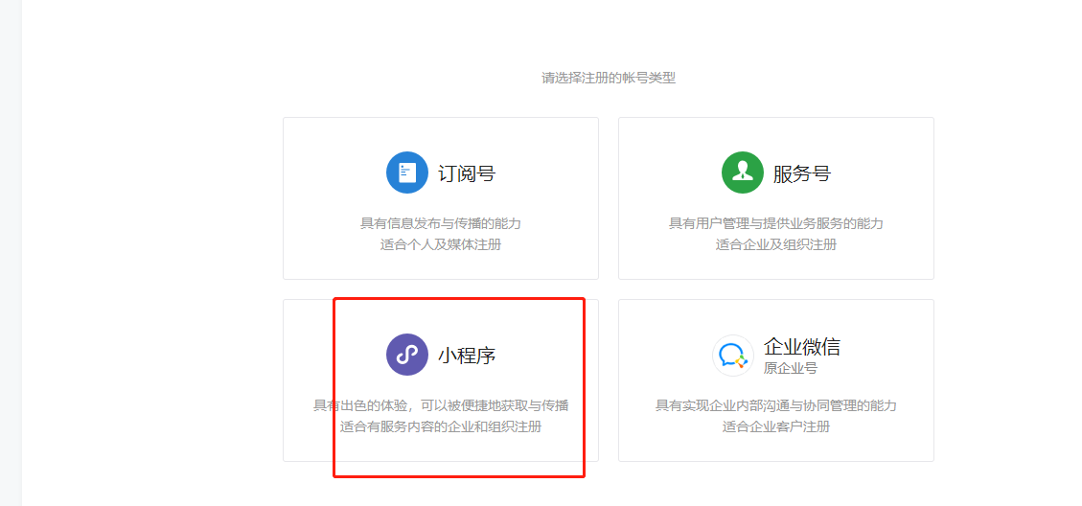

步骤二：按照提示信息填写账号信息。

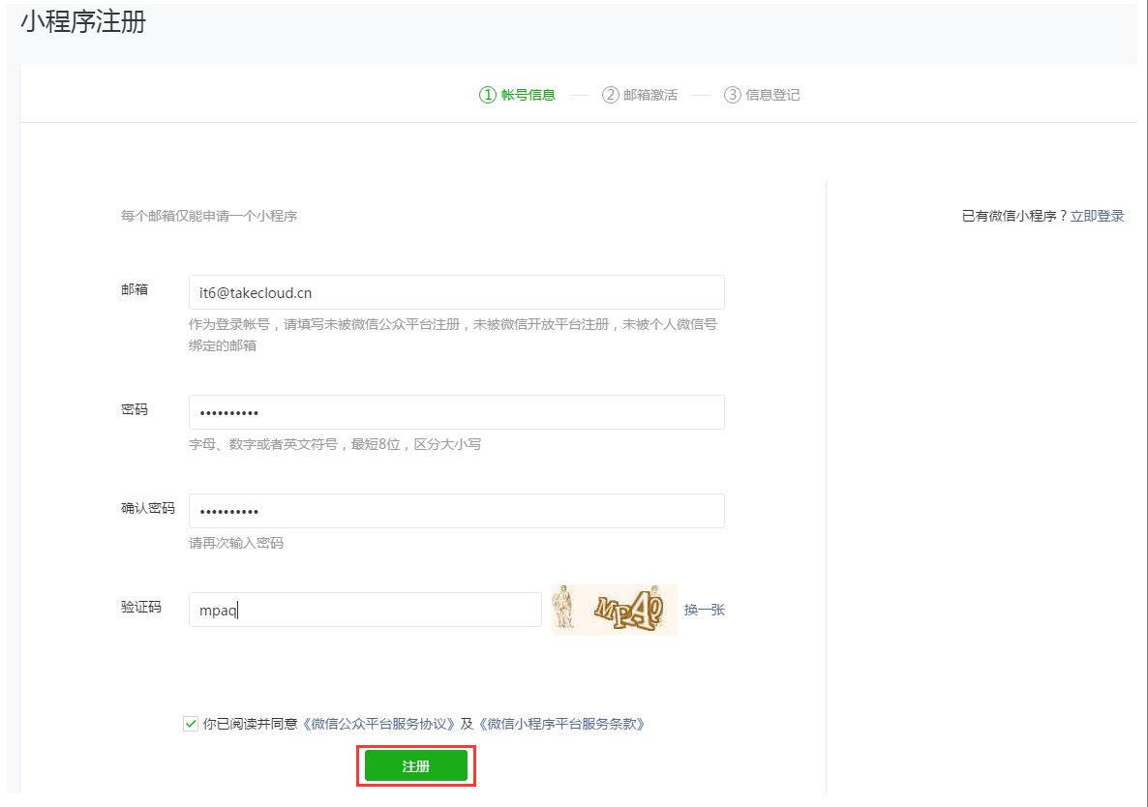

步骤三：登录用于注册的邮箱，激活邮箱。

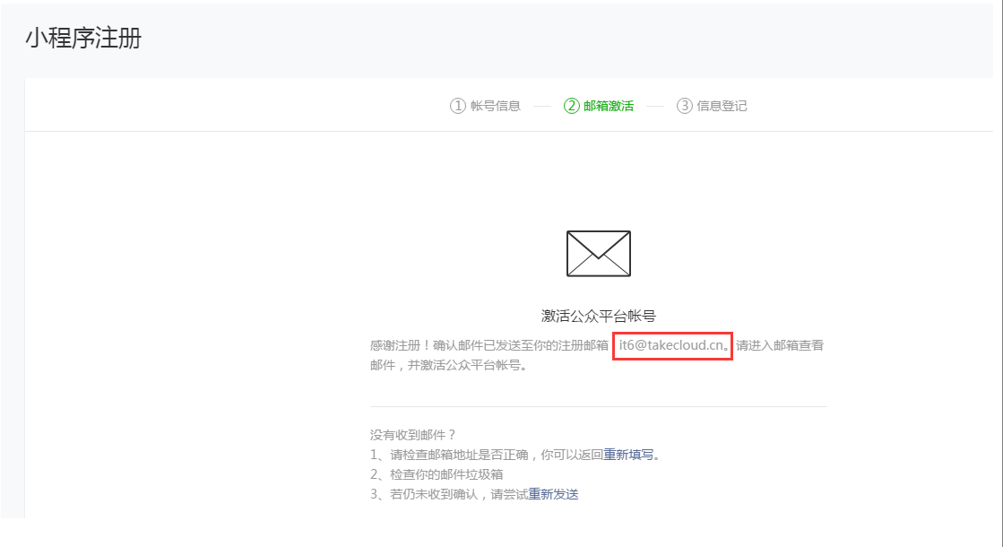

步骤四：邮箱激活完成后~进行【信息登记】，选择注册主体，这里以“企业”主体为例
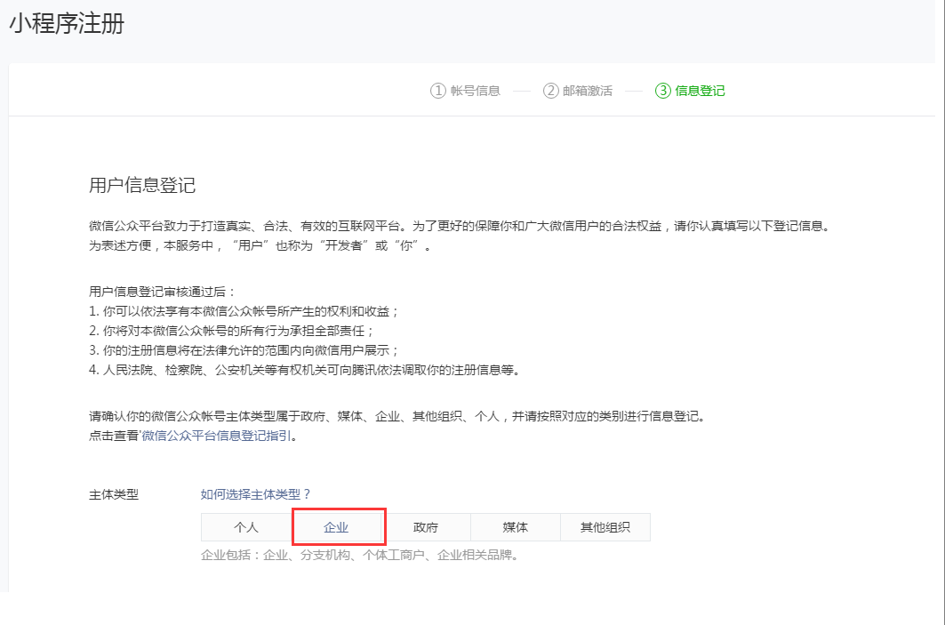

步骤五：填写注册主体的信息，注册方式建议选择“微信认证”

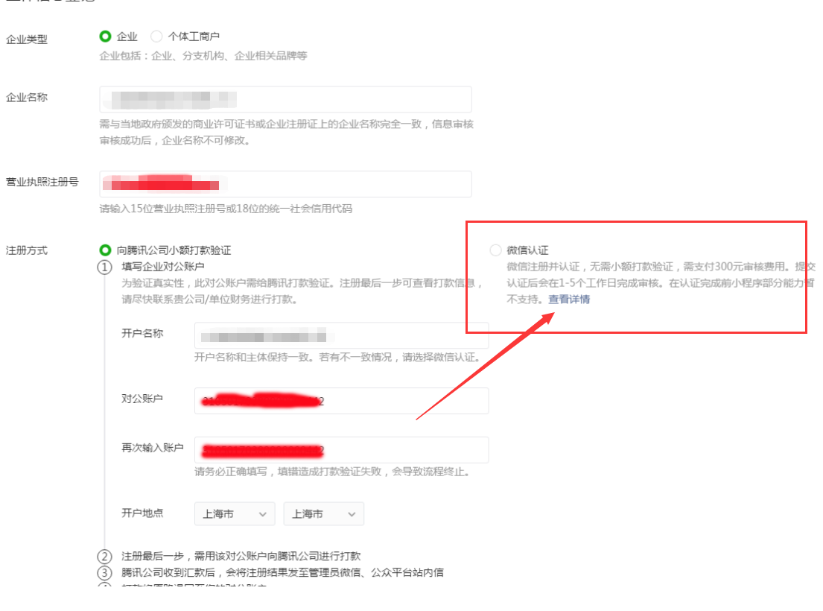

步骤六：继续往下填写管理员信息。建议填写后期企业具体管理微信小程序的运营人员信息。管理员身份认证需要用管理员的微信扫提示的二维码。全部填写后，点击【继续】。

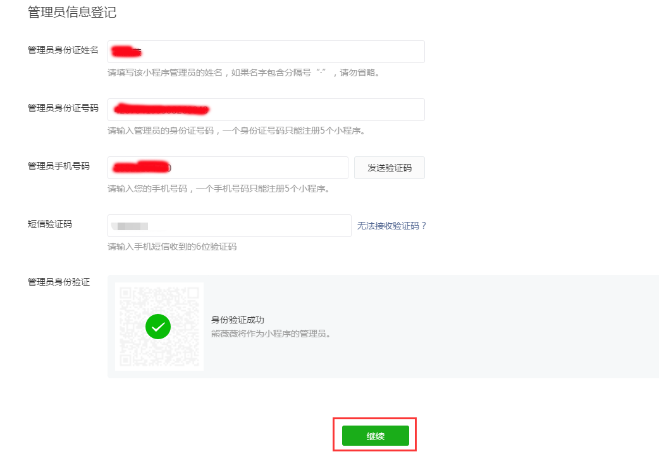

大概二天后，注册邮箱和小程序中会收到注册成功的推送。

申请方式二：公众号快速注册小程序

先申请一个公众号，把公众号认证之后【300元认证费】，从公众号里面去复用主体资质申请小程序【一个公众号可以复用主体申请10个小程序】。

创建流程：步骤一：登录公众号 — 小程序 — 小程序管理 — 添加 — 快速注册并认证小程序

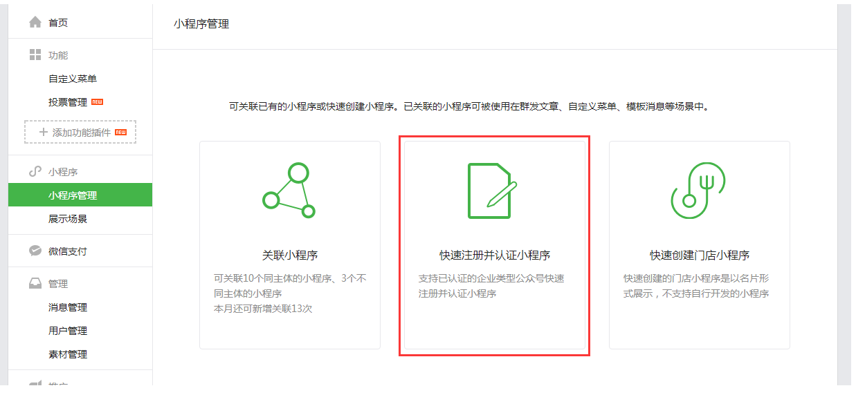

步骤二：快速创建

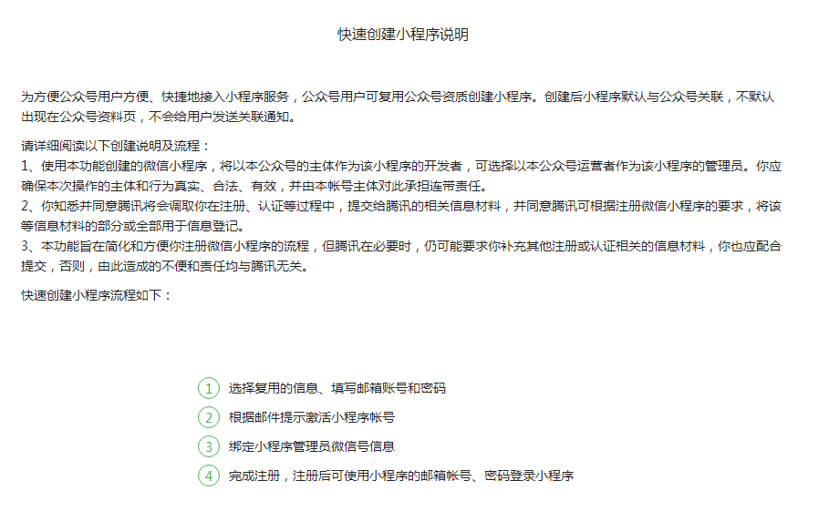

步骤三：扫描完二维码后，勾需要选快速创建小程序的资质注：复用微信认证资质不需要再次支付认证审核服务费，也不需要审核。

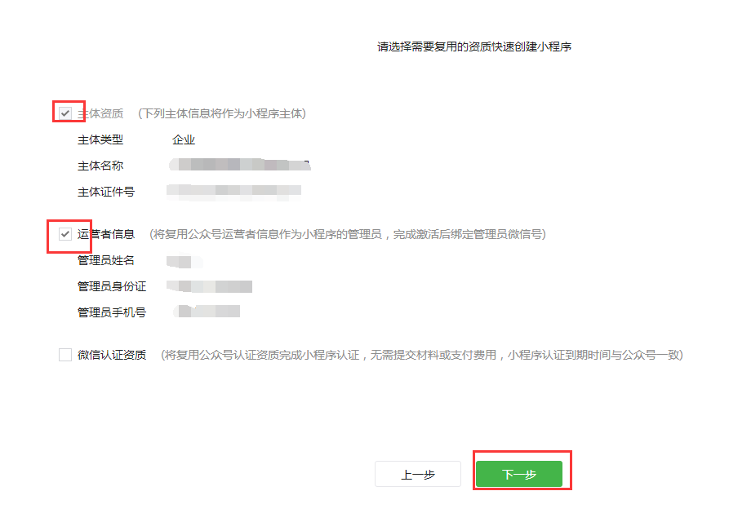

步骤四：填写小程序帐号信息注：需要一个未绑定个人微信或其他公众平台的邮箱

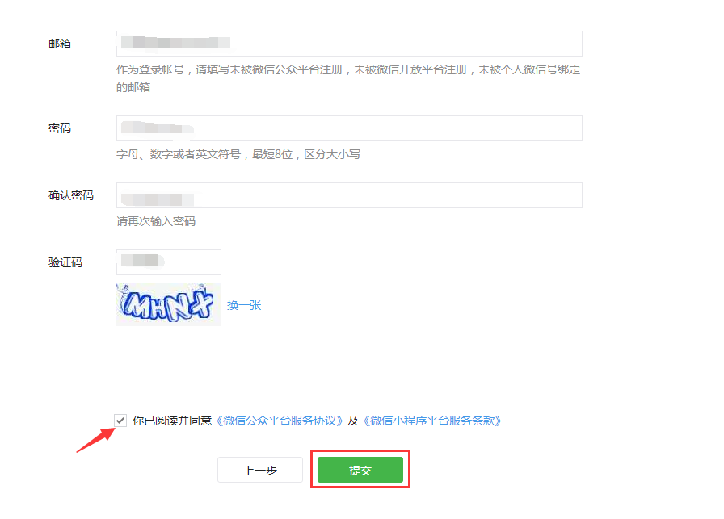

步骤五：邮件激活小程序帐号，激活完成后即可使用邮箱帐号密码登录小程序

步骤六：绑定小程序管理员注：绑定管理员，如果有在第四步有勾选复用运营者信息。最终以绑定管理员信息为准
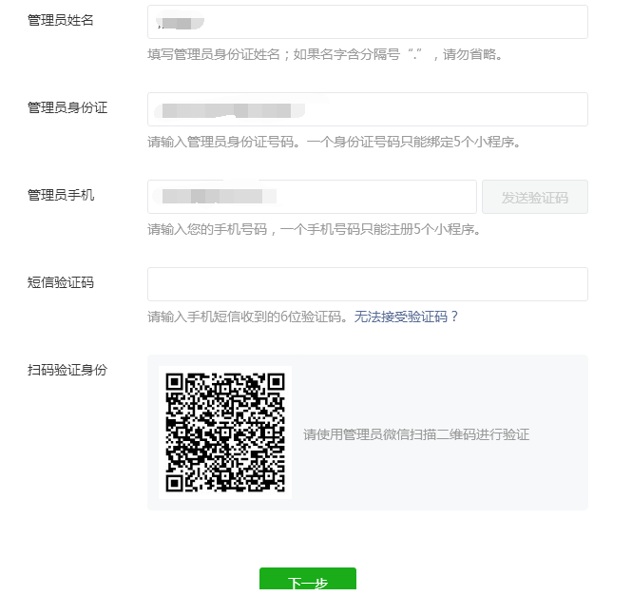
申请方式三：直接在后台申请小程序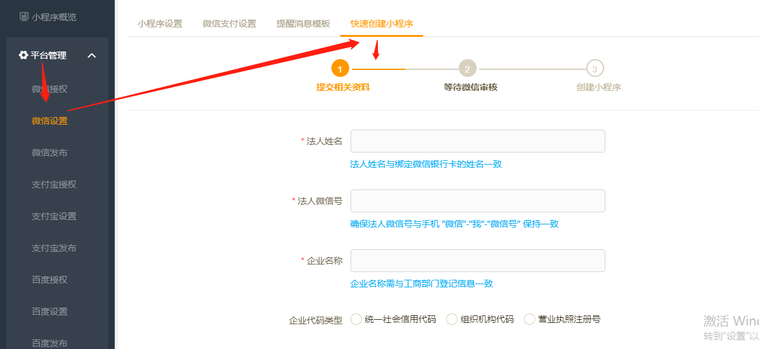按照这个流程往下走即可，个体工商户一般不能以这种方式申请，只有企业才可以，因为按照这个步骤下去的话，它的认证方式是对公打款进行验证，一般个体工商户是没有对公账户的，而且通过这种方式申请下来的小程序的话，后台也不能对接商户号，只能对接扫呗

微信公众平台小程序申请认证好了之后，把微信公众平台小程序和迅响小程序后台进行授权即可
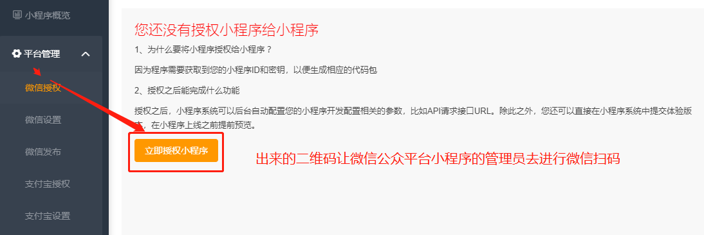
二： 授权好了之后，在后台添加商品，设置视觉编辑器之后进行提交审核

步骤一：添加商品【先添加分类后添加商品】
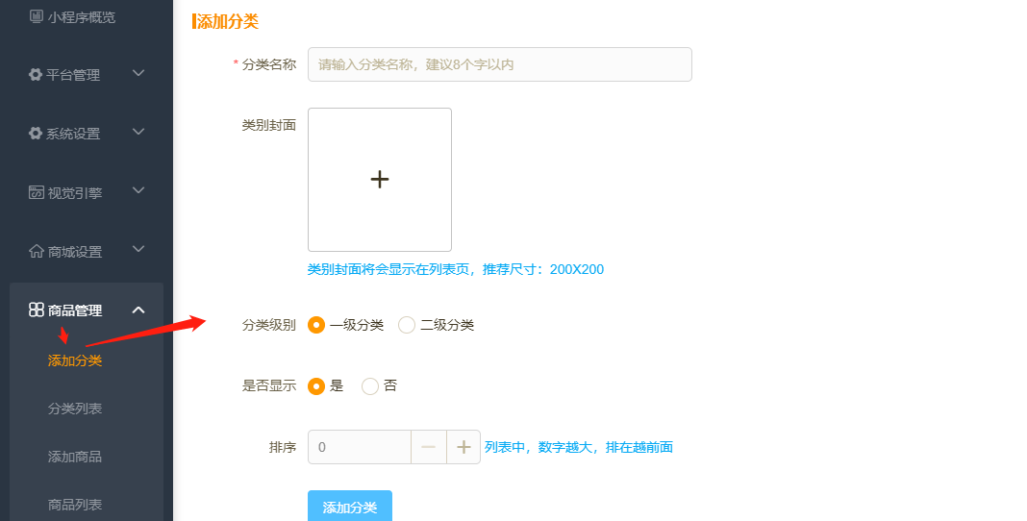如果分类比较多，那么就分为一级分类和二级分类，把商品放在二级分类下面，例如男装/女装是一级分类，裙子就是属于女装下面的二级分类。当然如果商品分类没那么细致的话，也可以不设置二级分类，只设置一级分类，把商品全部放在一级分类下面，例如冰箱就属于一级分类，某某冰箱就是直接在分类下面的商品。还有就是如果是全部的一级分类，那么用下面的这个分类设置的第一种去设置，如果全部都是二级分类，那么用第二和第三去设置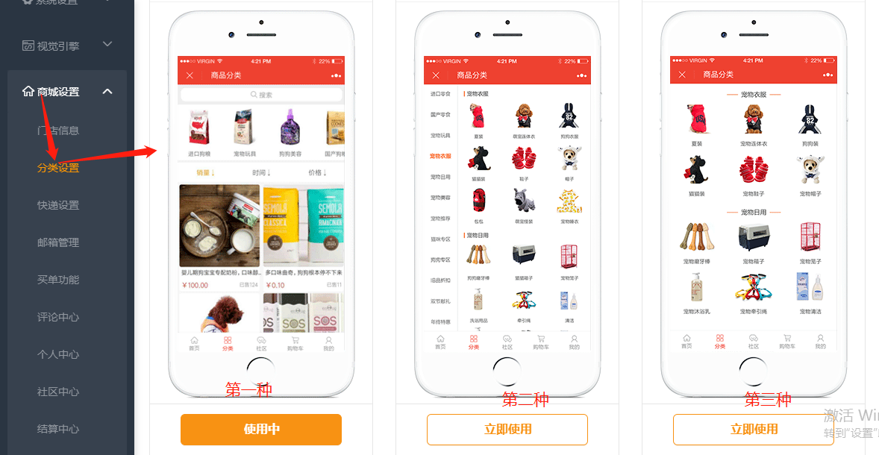添加商品如下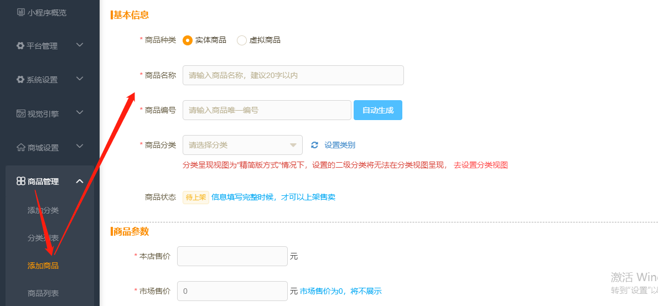商品分为实体是商品和虚拟商品，实体商品一般用于电商实体发货的，虚拟商品一般用于线上售卖视频的【教育行业用的比较多】【添加商品的时候还可以设置这个商品的砍价，拼团，秒杀，会员价】

步骤二：设置视觉引擎
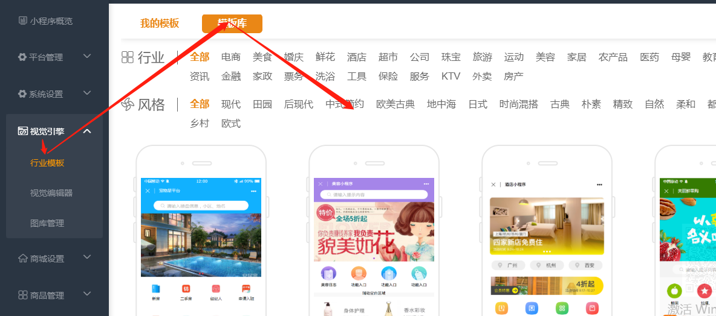先选择一个模板，后设置模板里面的内容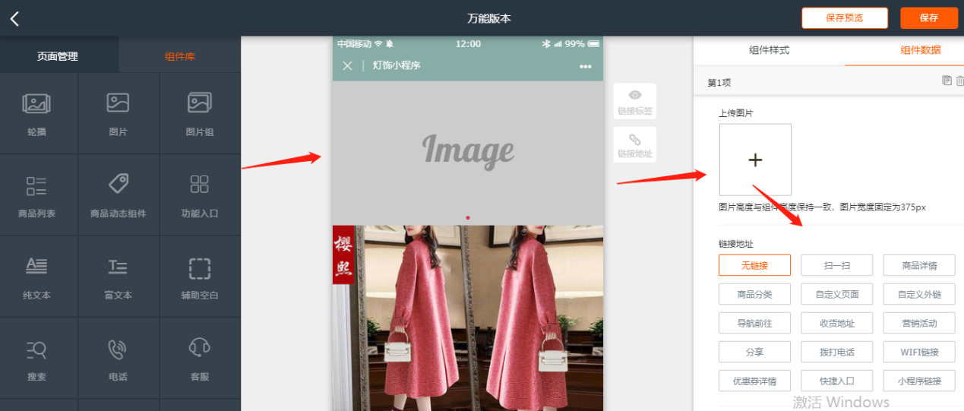
组件库里面的组建是直接把鼠标放在上面拖动到中间的模板里面去的，右边的组建样式是调节图片格式的，组建数据是上传图片和设置跳转的，图片可以从直接从电脑里面上传，链接地址的意思就是：用户点击这张图片会跳转到哪里去。例如商品详情就是会跳转到某一个商品页面，商品分类就是会跳转到某一个分类的页面

三：提交审核
后台设置好了商品和模板之后就可以提交审核了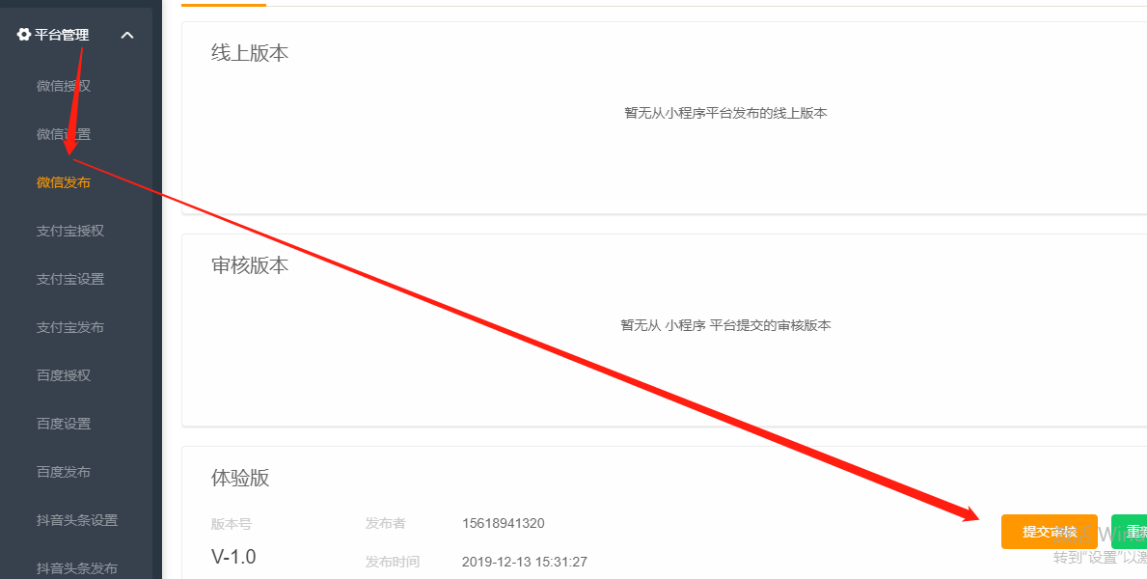 这个审核是腾讯审核的，腾讯规定的期限是7个工作日之内完成审核，一般那时间为1到3个工作。所以趁着这个审核时间，商家可以去对接收款渠道

三： 商家对接收款渠道【微信商户号/扫呗】

- ：后台在审核的时候可以去申请微信支付，微信支付是在微信公众平台小程序后台申请的，按照提示完成填写即可
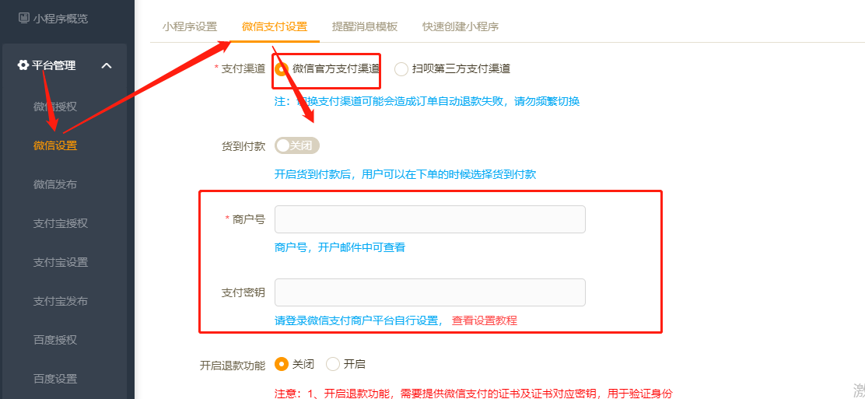
四：后台设置营销
商家如果需要的话也可以在后台设置一些营销【例如优惠券，分销，会员卡等等这些】

一：优惠券：优惠券分为4种类型，普通优惠券【后台设置之后，在模板里面把优惠券的跳转入口链接放出来，那么就是用户点击首页的图片即可领取】。营销优惠券【用户下单之后可以领取的优惠券】。定向优惠券【商家在后台给用户发送的优惠券，这些用户可以是会员，活跃度比较高的客户】。私人优惠券【给某一个用户发送让他领取的优惠券，一般属于补偿性质的，所以这种优惠券商家一般来说设置的金额也比较高】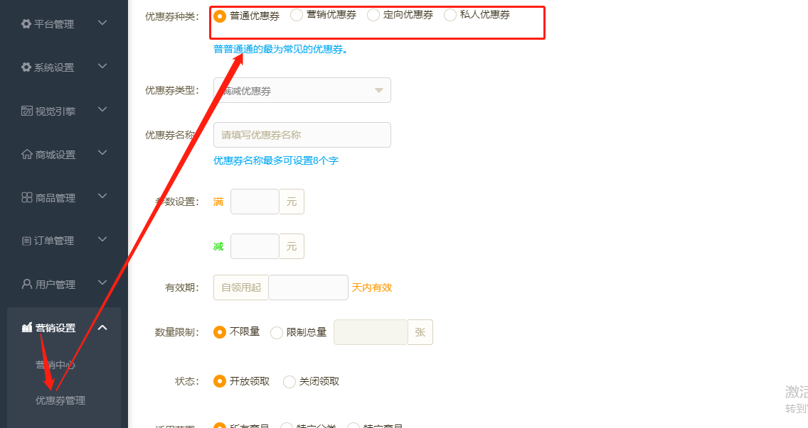优惠券可以设置为满减，也可以设置为无限制

二：分销
分销的形式有2种
- ：传统分销：A进入小程序申请成为分销商，那么A可以去推广商品获取佣金，也可以组建自己的团队去持续获取佣金，A邀请B成为下级，那么B只能去推广商品获取佣金，并不能去组建自己的团队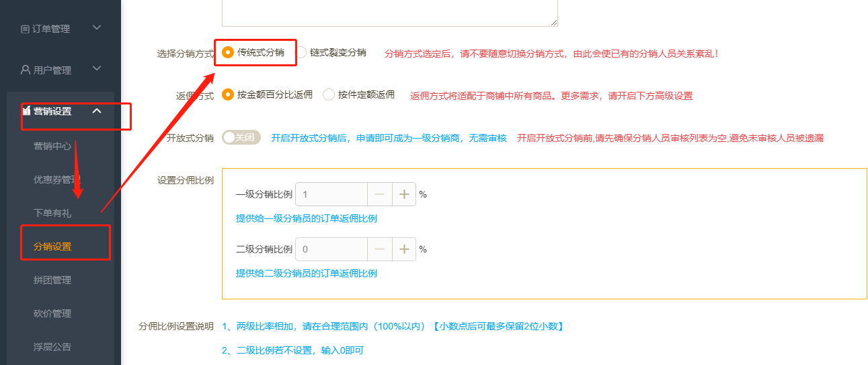②：链式分销：A进入小程序申请成为分销商，A可以推广商品获取佣金，也可以组建团队，如果A邀请B成为下级，那么B也可以推广商品获取佣金，也可以组建团队，B邀请C成为下级，那么C也可以推广商品获取佣金，也可以组建团队，C邀请D成为下级，那么B也可以推广商品获取佣金，也可以组建团队。。。。。这种无限制进行裂变下去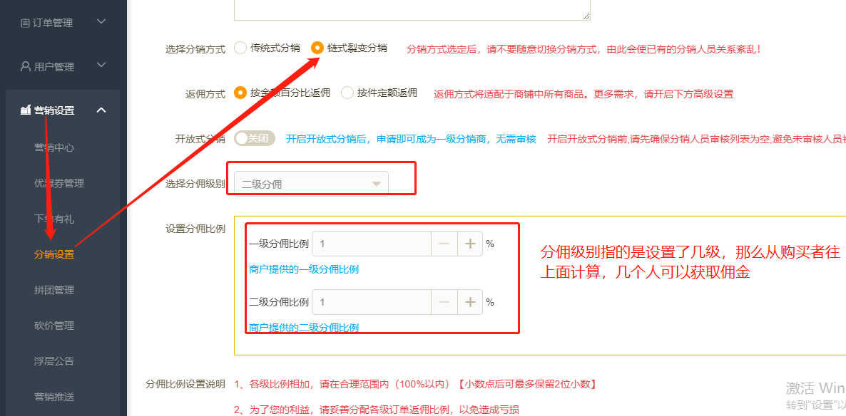
备注：分销商获取分销佣金之后，这个佣金不会立马到分销商的银行卡或者是微信零钱里面去，他是在分销上手机上面的个人中心里面，需要分销商去进行提现，申请提现之后，商家在后台审核，审核通过之后商家才会把钱给到分销商。给钱的方式有2种：①：线下转账【微信，支付宝，现金】。②：微信企业付款到银行卡，就是后台审核通过之后，这笔钱会自动从商家的商户号里面把金额扣给分销商，但是这个功能需要商户号已经创建了90天和连续30天都有流水交易之后才可以开启【如果一开始商家的收款渠道就是扫呗，那么不支持这种走账方式，只能线下转账】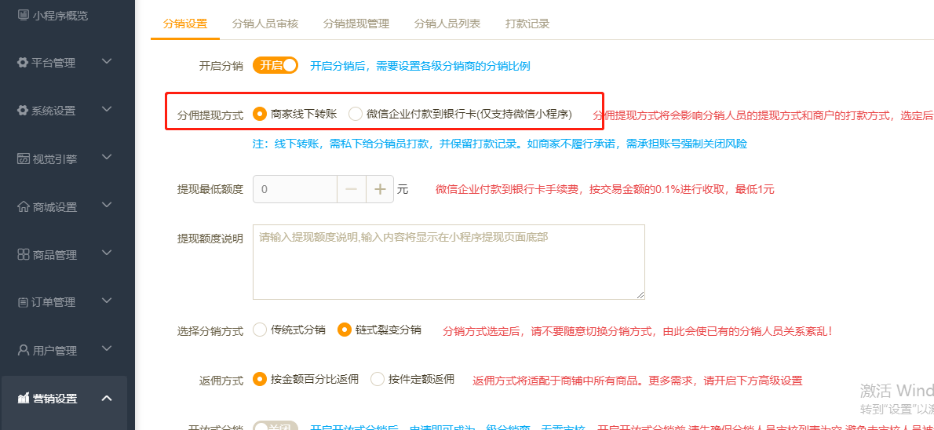

三：会员卡
会员卡一般用于用户充值进行线上线下的消费，累积积分，从而可以利用积分进行打折，抵扣现金，兑换商品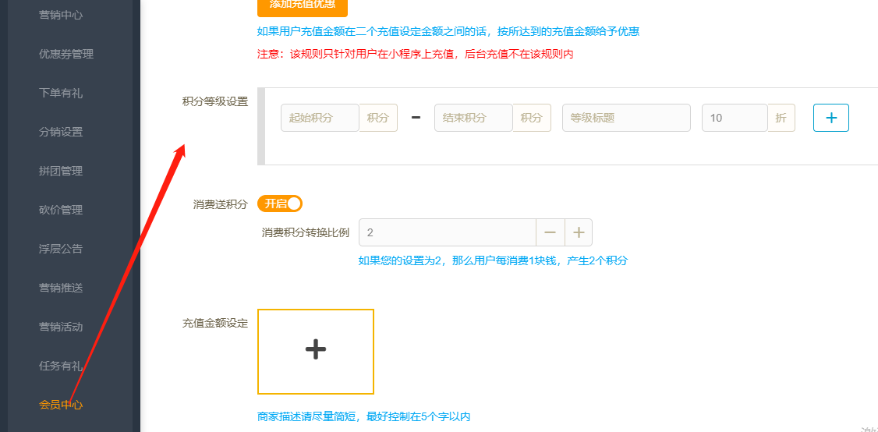备注：商家可以设置用户充值多少赠送多少金额或者是优惠券，这个优惠券的金额用户可以用来进行消费。商家可以在后台设置多少积分打几折，这个积分会员可以以消费，转发，签到从而进行获取。积分除了可以打折，还可以兑换商品，抵扣现金，至于抵扣多少，兑换什么这个都是在后台进行设置的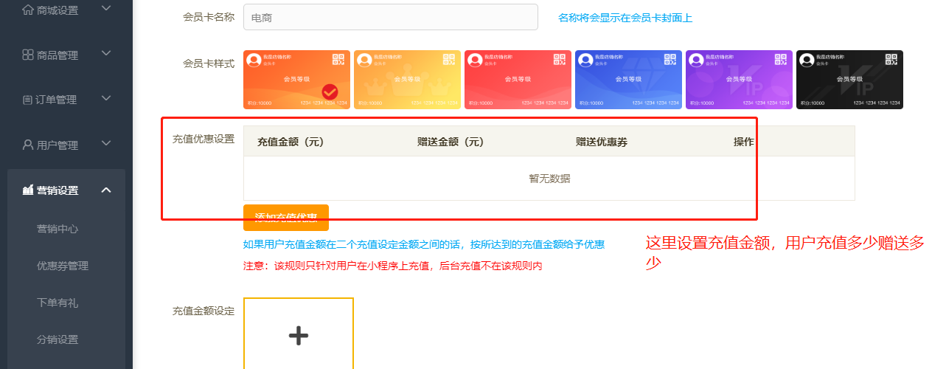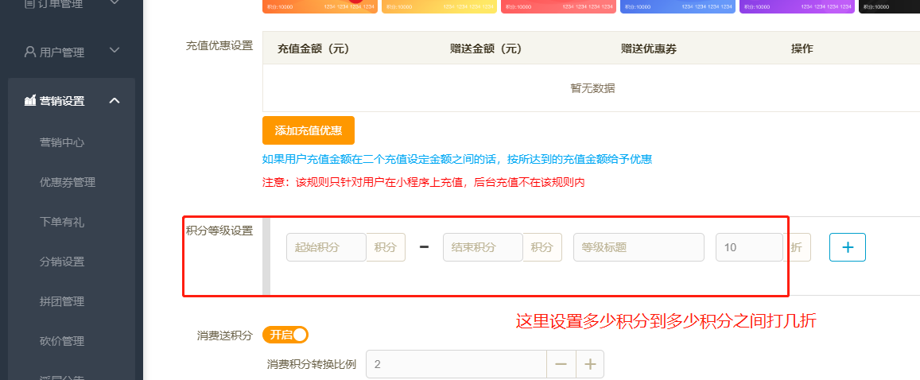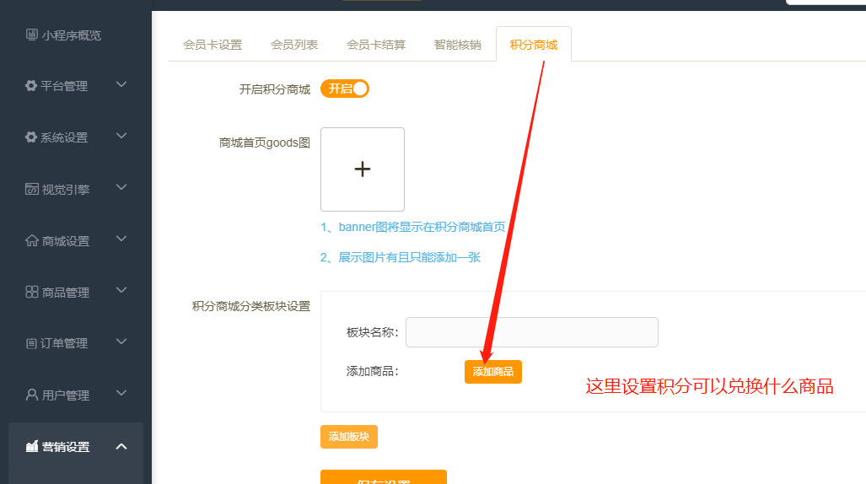

当然除了像优惠券，分销，会员卡这些之外，后台还可以设置一些营销小活动【大转盘，刮刮乐等等】，还可以设置营销推送这些营销设置，所以大家想尽快了解后台的话，我还是建议大家可以在后台自己去操作一下，如果在操作当中有什么不理解的，大家可以在运营群里面和自己对接的运营经理联系。

